КОМИТЕТ ПО ОБРАЗОВАНИЮ
НЕМЕЦКОГО НАЦИОНАЛЬНОГО РАЙОНА
АЛТАЙСКОГО КРАЯ

П Р И К А З

19.12.2019 № 213 с.Гальбштадт

О создании Центра образования цифрового
и гуманитарного профилей «Точка роста»

На основании распоряжения Министерства просвещения Российской Федерации от 17.12.2019 № Р-133 «Об утверждении методических рекомендаций по созданию (обновлению) материально-технической базы общеобразовательных организаций, расположенных в сельской местности и малых городах, для формирования у обучающихся современных технологических и гуманитарных навыков при реализации основных и дополнительных общеобразовательных программ цифрового и гуманитарного профилей в рамках региональных проектов, обеспечивающих достижение целей, показателей и результата федерального проекта «Современная школа» национального проекта «Образование» и признании утратившим силу распоряжение Минпросвещения России от 1 марта 2019 № Р-23 «Об утверждении методических рекомендаций по созданию мест для реализации основных и дополнительных общеобразовательных программ цифрового, естественнонаучного,технического и гуманитарного профилей в образовательных организациях, расположенных в сельской местности и малых городах, и дистанционных программ обучения определенных категорий обучающихся, в том числе на базе сетевого взаимодействия», В соответствии с распоряжением Правительства Алтайского края от 04.07.2019 № 246-р, приказом министерства образования и науки Алтайского края от 23.09.2019 № 1420, с целью создания и функционирования Центров образования цифрового и гуманитарного профилей «Точка роста» на базе общеобразовательных учреждений Немецкого национального района,
п р и к а з ы в а ю:
1. Назначить ответственного за создание и функционирование Центра образования цифрового и гуманитарного профилей «Точка роста» в Немецком национальном районе в 2020 году Гильденбранд Ольгу Владимировну, главного специалиста комитета по образованию.
2. Создать на базе МБОУ «Подсосновская СОШ» Немецкого национального района Центр образования цифрового и гуманитарного профилей «Точка роста» в 2020 году (Приложение 1)
3. Утвердить типовое положение о деятельности Центров образования цифрового и гуманитарного профилей «Точка роста» на территории Немецкого национального района (приложение 2).
4. Утвердить медиаплан информационного сопровождения создания и функционирования Центров образования цифрового и гуманитарного профилей «Точка роста» » в Немецком национальном районе на базе МБОУ «Подсосновская СОШ» в срок до 18.12.2019 года (Приложение 3).
5.Утвердить типовой дизайн-проект и проект зонирования Центра образования цифрового и гуманитарного профилей «Точка роста» в Немецком национальном районе в срок до 19.12.2019 (Приложение 4).
6. Утвердить Расчет затрат на функционирование Центра образования цифрового и гуманитарного профилей «Точка роста» на базе МБОУ Подсосновская СОШ» в Немецком национальном районе на 2020 год в срок до 19.12.2019 (Приложение 5)
7. Директору МБОУ «Подсосновская СОШ» Миленко Е.С.:
7.1. Назначить школьного координатора, ответственного за создание и функционирование Центра образования цифрового и гуманитарного профилей «Точка роста» в МБОУ «Подсосновская СОШ» в 2020 году до 20.12.2019 г.
7.2. Направить сведения о школьном координаторе, ответственном за создание и функционирование Центра образования цифрового и гуманитарного профилей «Точка роста» в «Подсосновская СОШ» в комитет по образованию Немецкого национального района в срок до 20.12.2019 года.
7.3. Утвердить положение о деятельности Центра образования цифрового и гуманитарного профилей «Точка роста» на базе МБОУ «Подсосновская СОШ» в срок до 20.12.2019 года.
7.4. Утвердить медиаплан информационного сопровождения создания и функционирования Центра образования цифрового и гуманитарного профилей «Точка роста» в Немецком национальном районе на базе МБОУ «Подсосновская СОШ» в срок до 20.12.2019 года.
7.5. Утвердить типовой дизайн-проект и проект зонирования Центра образования цифрового и гуманитарного профилей «точка роста» на базе МБОУ «Подсосновская СОШ» в срок до 20.12.2019 года.
7.6. Утвердить Расчет затрат на функционирование Центра образования цифрового и гуманитарного профилей «Точка роста» в срок до 20.12.2019 года.
8. Контроль за исполнением приказа оставляю за собой.

Заместитель главы Администрации района
по социальным вопросам,
председатель комитета
по образованию В.А. Красноголовенко

Приложение 2
к приказу комитета по образованию
от 19.12.2019 № 213

ТИПОВОЕ ПОЛОЖЕНИЕ
о деятельности Центров образования цифрового и гуманитарного профилей «Точка роста» на территории Немецкого национального района

1. Общие положения
1.1. Центр образования цифрового и гуманитарного профилей «Точка роста» (далее – «Центр») создан в целях развития и реализации основных и дополнительных общеобразовательных программ цифрового, естественнонаучного и гуманитарного профилей.
1.2. Центр является структурным подразделением общеобразовательной организации __________________________________(далее - «Учреждение») и не является отдельным юридическим лицом.
1.3. В своей деятельности Центр руководствуется Федеральным законом от 29.12.2012 № 273-ФЗ «Об образовании в Российской Федерации», другими нормативными документами Министерства просвещения Российской Федерации, иными нормативными правовыми актами Российской Федерации и_______________________________________, программой развития Центра на текущий год, планами работы, утвержденными учредителем и настоящим Положением.
1.4. Центр в своей деятельности подчиняется директору Учреждения.
2. Цели, задачи, функции деятельности Центра
2.1. Основными целями Центра являются:
создание условий для внедрения на уровнях начального общего, основного общего и (или) среднего общего образования новых методов обучения и воспитания, образовательных технологий, обеспечивающих освоение обучающимися основных и дополнительных общеобразовательных программ цифрового, естественнонаучного, технического и гуманитарного профилей, обновление содержания и совершенствование методов обучения предметных областей «Технология», «Математика и информатика», «Физическая культура и основы безопасности жизнедеятельности»;
формирование у обучающихся современных технологических и гуманитарных навыков, в том числе по предметным областям «Технология», «Математика и информатика», «Физическая культура и основы безопасности жизнедеятельности», другим предметным областям, а также внеурочной деятельности и в рамках реализации дополнительных общеобразовательных программ.
2.2. Задачи Центра:
2.2.1.обновление содержания преподавания основных общеобразовательных программ по предметным областям «Технология», «Математика и информатика», «Физическая культура и основы безопасности жизнедеятельности» на обновленном учебном оборудовании;
2.2.2. создание условий для реализации разноуровневых общеобразовательных программ дополнительного образования цифрового, естественнонаучного, технического и гуманитарного профилей;
2.2.3 создание целостной системы дополнительного образования в Центре, обеспеченной единством учебных и воспитательных требований, преемственностью содержания основного и дополнительного образования, а также единством методических подходов;
2.2.4 формирование социальной культуры, проектной деятельности, направленной не только на расширение познавательных интересов школьников, но и на стимулирование активности, инициативы и исследовательской деятельности обучающихся;
2.2.5 совершенствование и обновление форм организации основного и дополнительного образования с использованием соответствующих современных технологий;
2.2.6. организация системы внеурочной деятельности в каникулярный период, разработка и реализация образовательных программ для пришкольных лагерей;
2.2.7. информационное сопровождение деятельности Центра, развитие медиаграмотности у обучающихся;
2.2.8. организационно-содержательная деятельность, направленная на проведение различных мероприятий в Центре и подготовку' к участию обучающихся Центра в мероприятиях муниципального, краевого, всероссийского уровня;
2.2.9.создание и развитие общественного движения школьников на базе Центра, направленного на популяризацию различных направлений дополнительного образования, проектную, исследовательскую деятельность;
2.2.10. развитие шахматного образования;
2.2.11. обеспечение реализации мер по непрерывному развитию педагогических и управленческих кадров, включая повышение квалификации и профессиональную переподготовку сотрудников и педагогов Центра, реализующих основные и дополнительных общеобразовательные программы цифрового, естественнонаучного, технического, гуманитарного и социокультурного профилей.
2.3. Центр является структурным подразделением Учреждения, входит в состав региональной сети Центров образования цифрового и гуманитарного профилей «Точка роста» и функционирует как:
образовательный центр, реализующий основные и дополнительные общеобразовательные программы цифрового, естественнонаучного, технического, гуманитарного и социокультурного профилей, привлекая детей, обучающихся и их родителей (законных представителей) к соответствующей деятельности в рамках реализации данных программ;
выполняет функцию общественного пространства для развития обще- культурных компетенций, цифрового и шахматного образования, проектной деятельности, творческой самореализации детей, педагогов, родительской общественности.
2.4. Центр сотрудничает с различными образовательными организациями в форме сетевого взаимодействия, использует дистанционные формы реализации образовательных программ.
3. Порядок управления Центром
3.1. Создание и ликвидация Центра как структурного подразделения образовательной организации, относятся к компетенции учредителя образовательной организации по согласованию с директором Учреждения.
3.2. Директор Учреждения по согласованию с учредителем Учреждения назначает распорядительным актом руководителя Центра.
Руководителем Центра может быть назначен один из заместителей директора Учреждения в рамках исполняемых им должностных обязанностей либо по совместительству. Руководителем Центра также может быть назначен педагог образовательной организации в соответствии со штатным расписанием либо по совместительству.
Размер ставки и оплаты труда руководителя Центра определяется директором Учреждения в соответствии и в пределах форда оплаты труда.
3.3. Руководитель Центра обязан:
3.3.1. осуществлять оперативное руководство Центром;
3.3.2. согласовывать программы развития, планы работы, отчеты и сметы расходов Центра с директором Учреждения;
3.3.3. представлять интересы Центра по доверенности в муниципальных, государственных органах Алтайского края, организациях для реализации целей и задач Центра;
3.3.4. отчитываться перед директором Учреждения о результатах работы Центра;
3.3.5. выполнять иные обязанности, предусмотренные законодательством, уставом Учреждения, должностной инструкцией и настоящим Положением.
3.4. Руководитель Центра вправе:
3.4.1. осуществлять подбор и расстановку кадров Центра, прием на работу которых осуществляется приказом директора Учреждения;
3.4.2. по согласованию с директором Учреждения организовывать учебно-воспитательный процесс в Центре в соответствии с целями и задачами Центра и осуществлять контроль за его реализацией;
3.4.3. осуществлять подготовку обучающихся к участию в конкурсах, олимпиадах, конференциях и иных мероприятиях по профилю направлений деятельности Центра;
3.4.4. по согласованию с директором Учреждения осуществлять организацию и проведение мероприятий по профилю направлений деятельности Центра;
3.4.5. осуществлять иные права, относящиеся к деятельности Центра и не противоречащие целям и видам деятельности образовательной организации, а также законодательству Российской Федерации.

Приложение 3
МЕДИАПЛАН
по информационному сопровождению создания и функционирования Центров образования цифрового и гуманитарного профилей «Точка роста»

№  п/п | Наименование  мероприятия | СМИ | Срок  исполнения | Смысловая нагрузка | Форма  сопровож  дения | Ответственные
1 | 2 | 3 | 4 | 5 | 6 | 7
1 | Информация о начале реализации проекта | Телевидение и радио  Районная газета «Новое время»  Сайт комитета по образованию  Социальные сети | март | Информация об основном содержании и этапах реализации регионального проекта «Современная школа» национального проекта «Образование» в Немецком национальном районе по созданию Центра образования цифрового и гуманитарного профилей «Точка роста» на базе МБОУ «Подсосновская СОШ» | Новости,  Статьи,  новости  Новости,  анонсы  Новости, фоторе  портажи | Гильденбранд О.В.  Миленко Е.С.
2 | Презентация проекта и концепции Центра образования цифрового и гуманитарного  профилей «Точка роста» для различных аудиторий (обучающиеся, педагоги, родители (законные представители))  Запуск сайта | Районная газета «Новое время»  Сайт комитета по образованию  Социальные  сети | апрель-май | Подготовленные материалы | Новости,  фоторепортажи | Красноголовенко,В.А.,  Миленко Е.С.
3 | Мероприятия по повышению квалификации педагогов Центров образования цифрового и гуманитарного профилей «Точка роста» | Сайты комитета по образованию и школы  Социальные сети | март-  ноябрь | Выпускается новость об участии педагогов в образовательной сессии и отзывы самих педагогов по итогам сессий на сайтах комитета по образованию и школы | Новости,  анонсы  Новости,  фоторе  портажи | Красноголовенко В.А.  Гильденбранд О.В. Миленко Е.С.
4 | Начало ремонта/закупка оборудования/запуск сайта/запуск горячей линии по вопросам записи детей | Сайты комитета по образованию и школы  Социальные  сети | май-июнь | фото-фиксация первоначального состояния помещений для последующего сравнения, публикация на сайтах поставщиков (партнеров) информации о присоединении к проекту | Новости  Новости,  фоторе  портажи | Красноголовенко В.А.-Гильденбранд О.В.,  Гильденбранд О.В.  Миленко Е.С.
5 | Старт набора детей /запуск рекламной кампании | Радио  Районная газета «Новое время»  Социальные сети | сентябрь | Онлайн реклама на порталах и печать плакатов для размещения на школьных автобусах, отделениях «Почта России», образовательных организациях, местах массового пребывания жителей  Организуется горячая линия (телефон, интернет) по вопросам набора детей |  | Красноголовенко В.А  Гильденбранд О.В.  Миленко Е.С.
6 | Размещение баннера с информацией о наборе обучающихся в Центры образования цифрового и гуманитарного профилей «Точка роста» | Сайт школы  Социальные сети | сентябрь |  | Новости,  анонсы | Гильденбранд О.В.  Миленко Е.С.
7 | Проведение ремонтных работ помещений Центров образования цифрового и гуманитарного профилей «Точка роста» в соответствии с брендбуком | Районная газета «Новое время»  Социальные сети | август-  сентябрь |  | Новости, | Красноголовенко В.А  Гильденбранд О.В.  Миленко Е.С.
8 | Окончание ремонта помещений/установка и настройка оборудования/приемка | Районная газета «Новое время» | август-  сентябрь | озвучивается степень готовности инфраструктуры | Новости | Красноголовенко В.А  Гильденбранд О.В.  Миленко Е.С.
9 | Торжественное открытие Центров образования цифрового и гуманитарного профилей «Точка роста» в общеобразовательных организациях Алтайского края | Газета «Новое время»  Социальные сети | сентябрь | глава района посещает общеобразовательную организацию, участвует в торжественных открытиях Центра образования цифрового и гуманитарного профилей «Точка роста» | Новости  Статьи,  новости Новости,  анонсы | Красноголовенко В.А.  Гильденбранд О.В.  Миленко Е.С.
Приложение 4
ЗОНИРОВАНИЕ И ДИЗАЙН-ПРОЕКТ
в соответствии с брендбуком

Центр расположен в двух помещениях площадью не менее 40 квадратных метров каждое и включает следующие функциональные зоны:
1. Зона формирования цифровых и гуманитарных компетенций, в том числе в рамках предметных областей «Технология», «Информатика», «Основы безопасности жизнедеятельности».
2. Зона проектной деятельности: коворкинг, шахматная гостиная, медиазона.
Дизайн-проект разработан в соответствии с руководством по зонированию и оформлению помещений Центров образования цифрового и гуманитарного профилей «Точка роста».

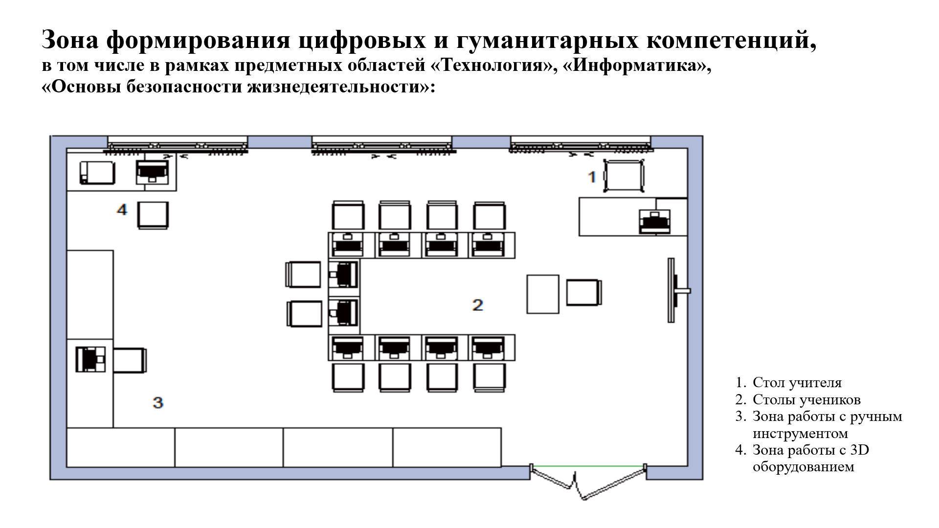
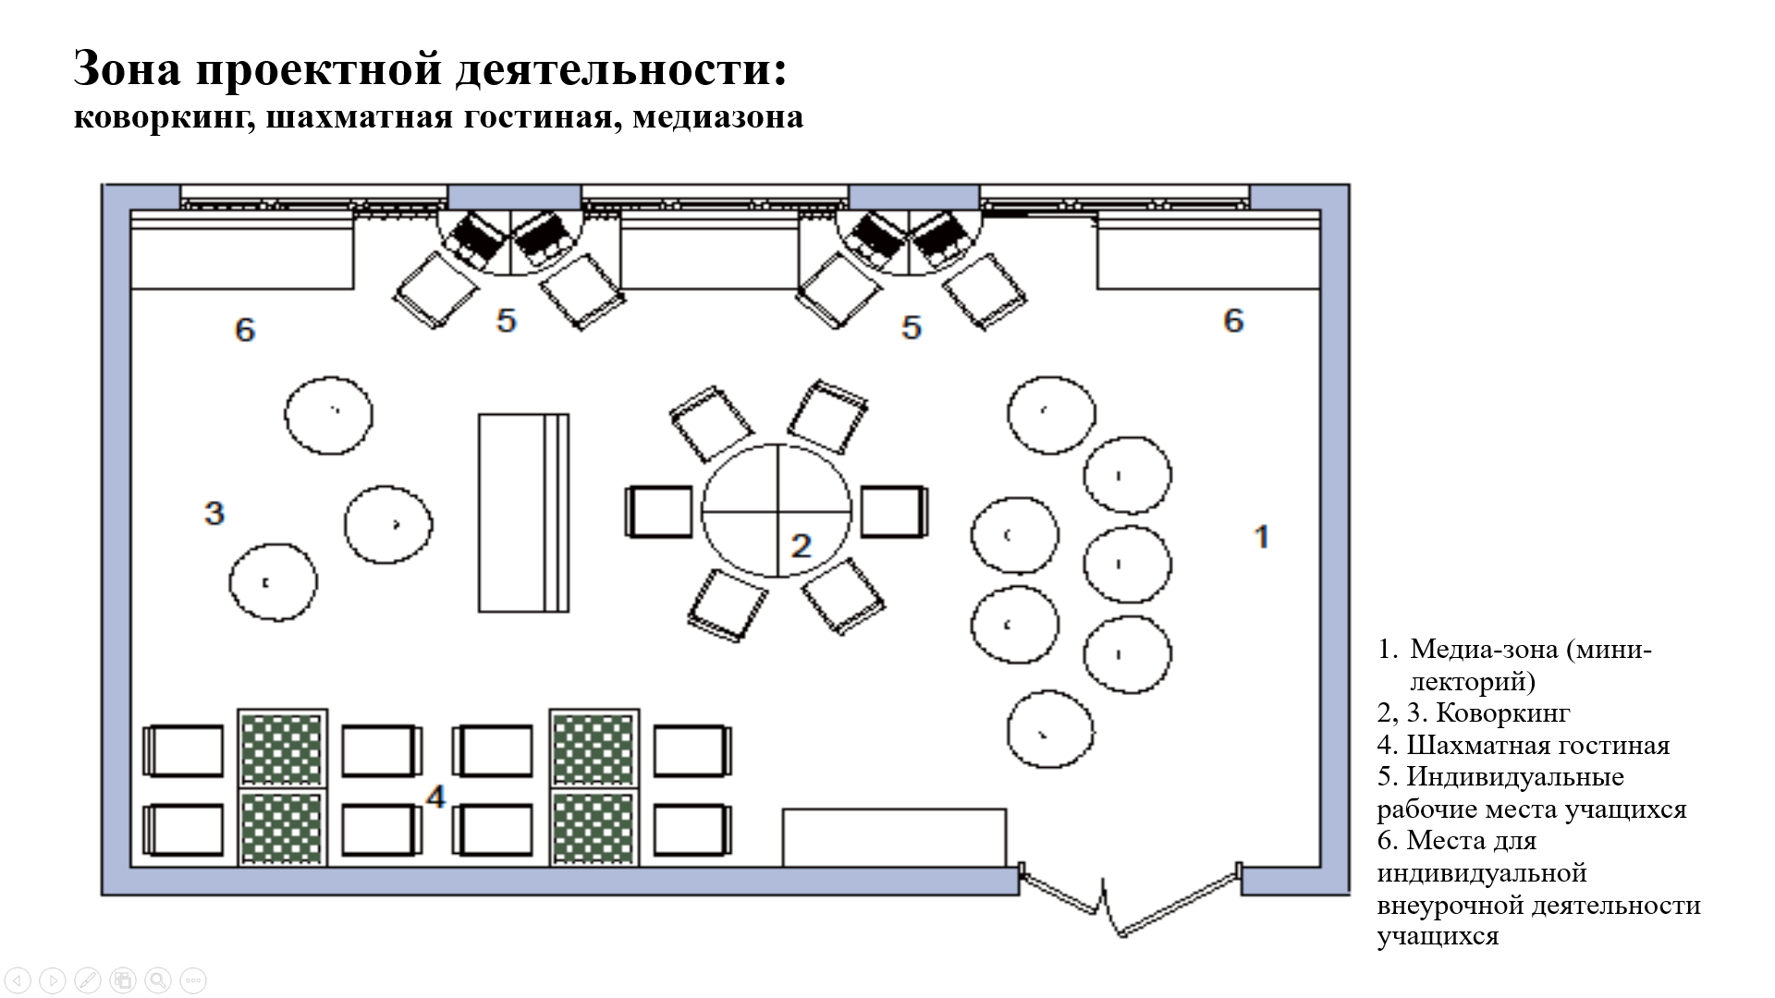

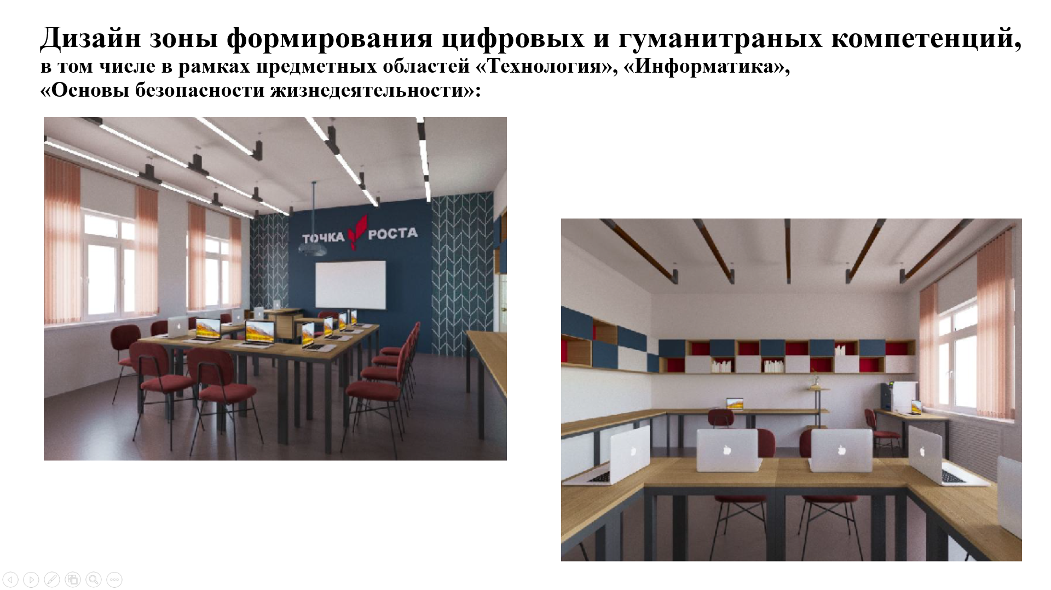

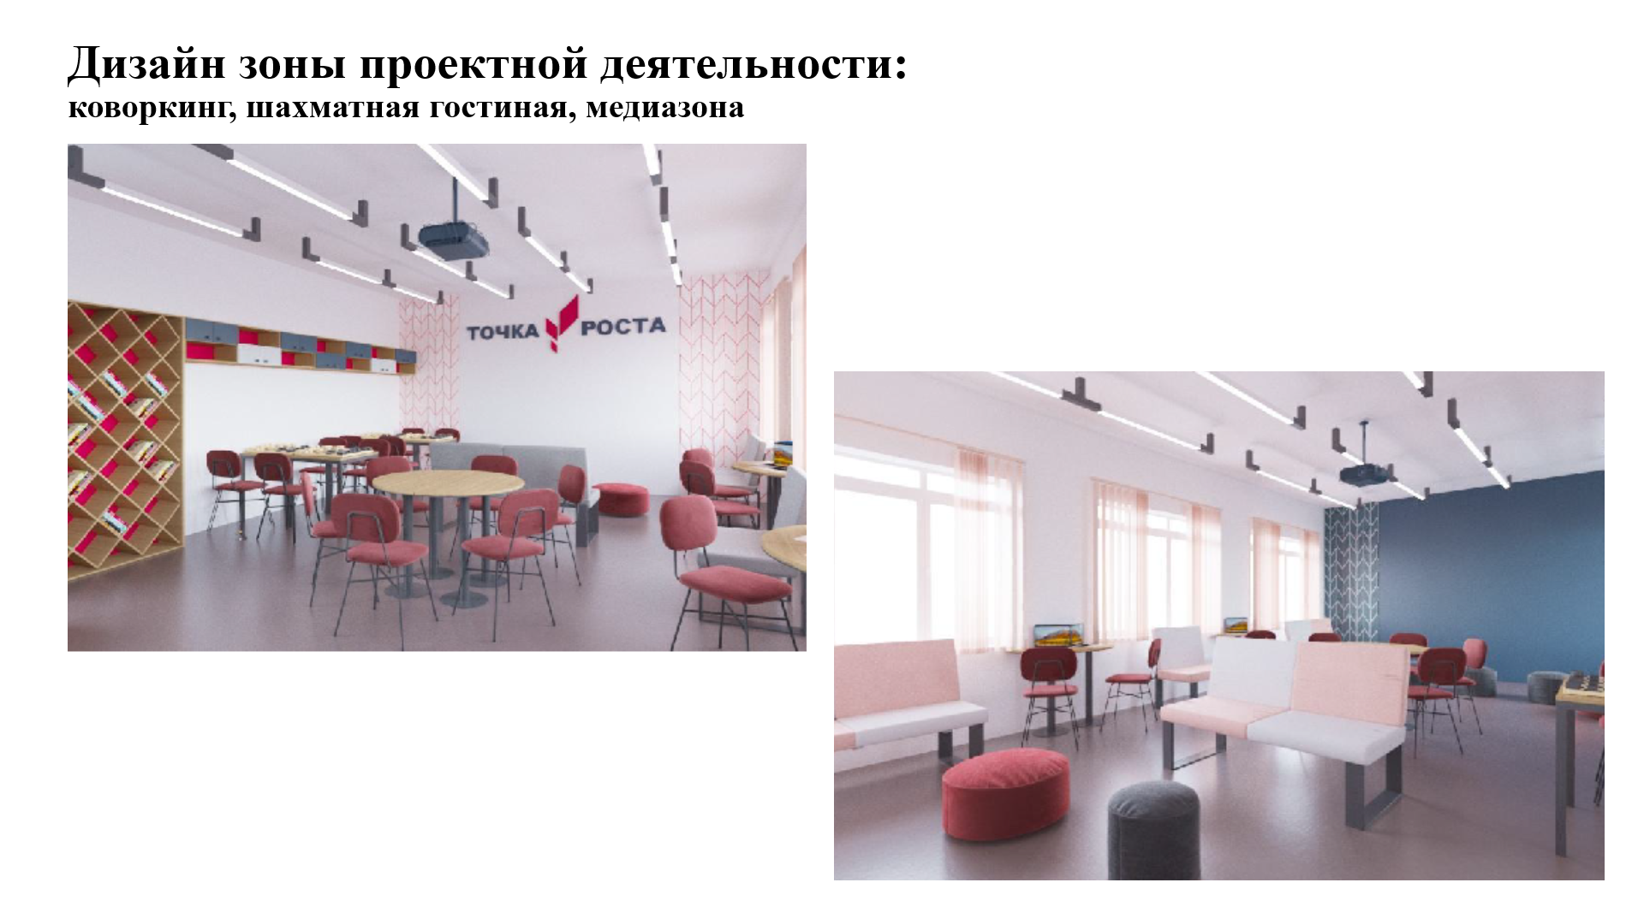

Приложение 5
Расчет затрат
на функционирование Центра образования цифрового и гуманитарного профилей «Точка роста» в МБОУ «Подсосновская СОШ»

Статья расходов | 2020 год, тыс. руб.
211 – Заработная плата (в т.ч. НДФЛ) | 1027,0
212 – Прочие несоциальные выплаты (суточные) | 11,5
222 – транспортные услуги, услуги проживания и суточные для участия в соревнованиях / мероприятиях | 54,3
222 – транспортные услуги (проезд детей на соревнования) | 15,0
226 – прочие работы, услуги (проживание педагогов на обучении) | 43,0
340 – увеличение стоимости материальных запасов (приобретение расходных материалов) | 220,071
Итого: | 1370,8

